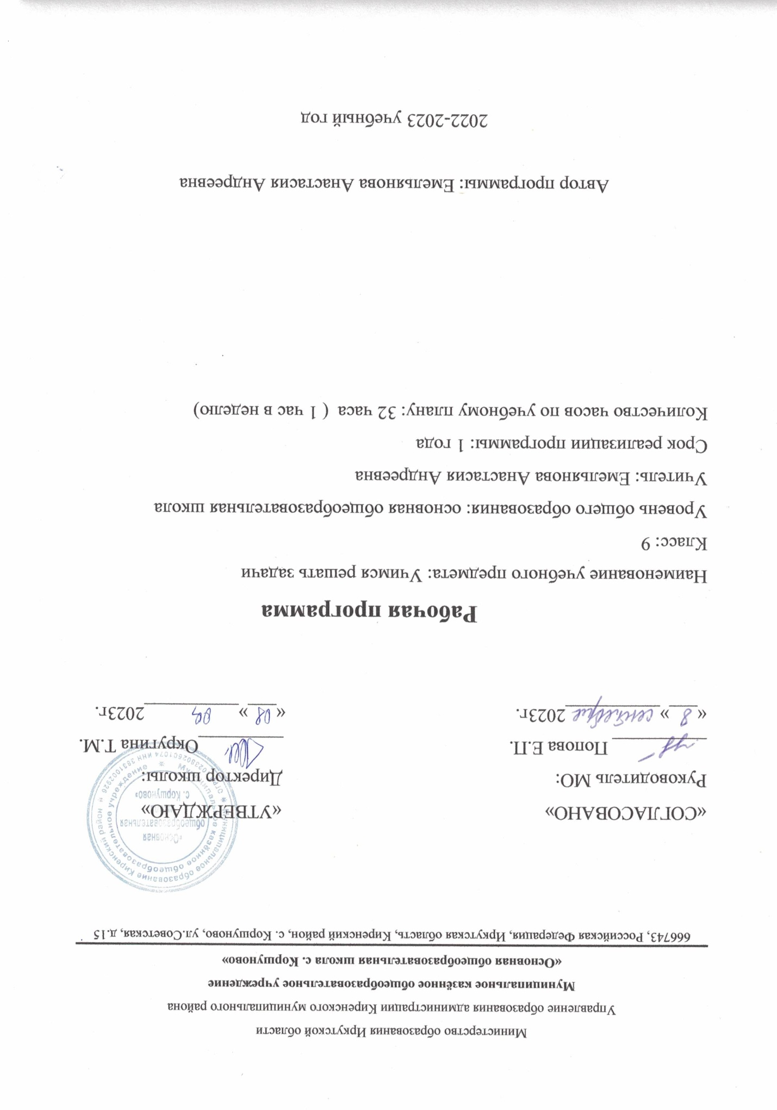

**СОДЕРЖАНИЕ**

## Пояснительная записка.........................................................................................3

Содержание обучения...........................................................................................3

Планируемые результаты обучения....................................................................5

Личностные результаты........................................................................................5

Предметные результаты........................................................................................6

Метапредметные результаты................................................................................7

Календарно – тематическое планирование.......................................................11

Список литературы..............................................................................................14

**ПОЯСНИТЕЛЬНАЯ ЗАПИСКА**

Данная рабочая программа ориентирована на учащихся 9 класса общеобразовательной школы и регламентируется на основе требований к результатам освоения основной образовательной программы, представленных в ФГОС ООО, а также на основе характеристики планируемых результатов духовно-нравственного развития, воспитания и социализации обучающихся, представленной в федеральной рабочей программе воспитания.

Курс по выбору «Учимся решать задачи» в 9 классе на уровне основного общего образования за счет часов на введение специально разработанных учебных курсов, обеспечивающих интересы и потребности участников образовательных отношений в образовательном учреждении плана МКОУ «Основная школа с.Коршуново»

Рабочая программа курса по выбору «Учимся решать задачи» для 9 класса рассчитана на 32 часа в год, 1 час в неделю согласно календарному учебному графику МКОУ «Основная школа с. Коршуново», т.к. учебный план общеобразовательного учреждения предполагает в 9 классе 34 учебные недели без учета государственной итоговой аттестации.

Срок реализации настоящей программы один год.

**СОДЕРЖАНИЕ ОБУЧЕНИЯ**

|  |  |  |
| --- | --- | --- |
|  | **Раздел** | **Количество часов** |
| **1.** | Выражения и их преобразования | 5 часов |
| **2.** | Уравнения и системы уравнений | 5 часов |
| **3.** | Неравенства | 5 часов |
| **4.** | Функции | 5 часов |
| **5.** | Координаты и графики | 4 часов |
| **6.** | Арифметическая и геометрическая прогрессия | 4 часов |
| **7.** | Текстовые задачи | 4 часов |

Структура содержания курса по выбору «Учимся решать задачи» в 9 классе определена следующими тематическими блоками (разделами):

**Тема 1.  Выражения и их преобразования** (5ч)

Свойства степени с натуральным и целым показателями. Свойства арифметического квадратного корня. Стандартный вид числа. Формулы сокращённого умножения. Приёмы разложения на множители. Выражение переменной из формулы. Нахождение значений переменной.

**Тема 2. Уравнения и системы уравнений**(5ч)

Способы решения различных уравнений (линейных, квадратных и сводимых к ним, дробно-рациональных и уравнений высших степеней). Различные методы решения систем уравнений (графический, метод подстановки, метод сложения). Применение специальных приёмов при решении систем уравнений.

**Тема 3. Неравенства**(5ч)

Способы решения различных неравенств (числовых, линейных, квадратных). Метод интервалов. Область определения выражения. Системы неравенств.

**Тема 4. Функции**(5ч)

Функции, их свойства и графики (линейная, обратно-пропорциональная, квадратичная и др.) «Считывание» свойств функции по её графику. Анализирование графиков, описывающих зависимость между величинами. Установление соответствия между графиком функции и её аналитическим заданием.

**Тема 5. Координаты и графики**(4ч)

Установление соответствия между графиком функции и её аналитическим заданием. Уравнения прямых, парабол, гипербол. Геометрический смысл коэффициентов для уравнений прямой и параболы.

**Тема 6. Арифметическая и геометрическая прогрессии**(4ч)

Определение арифметической и геометрической прогрессий. Рекуррентная формула. Формула n-ого члена. Характеристическое свойство. Сумма n-первых членов. Комбинированные задачи.

**Тема 7. Текстовые задачи**(4ч)

Задачи на проценты. Задачи на «движение», на «концентрацию», на «смеси и сплавы», на «работу». Задачи геометрического содержания.

**ПЛАНИРУЕМЫЕ РЕЗУЛЬТАТЫ ИЗУЧЕНИЯ УЧЕБНОГО ПРЕДМЕТА**

Изучение курса по выбору «Учимся решать задачи» по данной программе способствует формированию у учащихся личностных, предметных, метапредметных и предметных результатов обучения, соответствующих требованиям федерального государственного образовательного стандарта основного общего образования.

**Личностными результатами** при изучении данного курса является формирование следующих умений:

* сформированность ответственного отношения к учению, готовность и способности обучающихся к саморазвитию и самообразованию на основе мотивации к обучению и познанию, выбору дальнейшего образования на базе ориентировки в мире профессий и профессиональных предпочтений;
* сформированность коммуникативной компетентности в общении и сотрудничестве со сверстниками в образовательной, творческой деятельности;
* умение ясно, точно, грамотно излагать свои мысли в устной и письменной речи, понимать смысл поставленной задачи, выстраивать аргументацию, приводить примеры и контрпримеры;
* критичность мышления; умение распознавать логически некорректные высказывания, отличать гипотезу от факта;
* креативность мышления, инициатива, активность при решении алгебраических задач;

**Метапредметными результатами** изучения  курса являются формирование следующих универсальных учебных действий.

Регулятивные УУД:

* Самостоятельно формулировать цели занятия после предварительного обсуждения.
* Учиться, совместно с учителем, обнаруживать и формулировать учебную проблему.
* Составлять план решения проблемы (задачи) .
* Работая по плану, сверять свои действия с целью и, при необходимости, исправлять ошибки.
* В диалоге с учителем учиться вырабатывать критерии оценки и определять степень успешности выполнения своей работы и работы всех, исходя из имеющихся критериев.
* Умение осознанно выбирать наиболее эффективные способы решения учебных и познавательных задач;
* Умение адекватно оценивать правильность или ошибочность выполнения учебной задачи, ее объективную трудность и собственные возможности ее решения;
* Умение устанавливать причинно-следственные связи; строить логическое рассуждение, умозаключение и выводы.
* умение применять изученные понятия, результаты и методы при решении задач из различных разделов курса, в том числе, не сводящихся к непосредственному применению известных алгоритмов;

Познавательные УУД:

* Ориентироваться в своей системе знаний: самостоятельно предполагать, какая информация нужна для решения той или иной задачи .
* Отбирать необходимые для решения  задачи источники информации среди предложенных учителем словарей, энциклопедий, справочников, интернет-ресурсов.
* Добывать новые знания: извлекать информацию, представленную в разных формах (текст, таблица, схема, иллюстрация и др.).
* Перерабатывать полученную информацию: сравнивать и группировать факты и явления; определять причины явлений, событий.
* Перерабатывать полученную информацию: делать выводы на основе обобщения знаний.
* Преобразовывать информацию из одной формы в другую: составлять более простой план учебно-научного текста.
* Преобразовывать информацию из одной формы в другую: представлять информацию в виде текста, таблицы, схемы.

Коммуникативные УУД:

* Донести свою позицию до других: оформлять свои мысли в устной и письменной речи с учётом своих учебных и жизненных речевых ситуаций.
* Донести свою позицию до других: высказывать свою точку зрения и пытаться её обосновать, приводя аргументы.
* Слушать других, пытаться принимать другую точку зрения, быть готовым изменить свою точку зрения.
* Умение организовывать учебное сотрудничество и совместную деятельность с учителем и сверстниками; умение работать в группе.

**Предметными результатами**являются:

АЛГЕБРАИЧЕСКИЕ ВЫРАЖЕНИЯ

**Выпускник научится:**

1) владеть понятиями «тождество», «тождественное преобразование», решать задачи, содержащие буквенные данные, работать с формулами;

2) выполнять преобразования выражений, содержащих степени с целыми показателями и квадратные корни;

3) выполнять тождественные преобразования рациональных выражений на основе правил действий над многочленами и алгебраическими дробями;

4) выполнять разложение многочленов на множители.

**Выпускник получит возможность:**

5) научиться выполнять многошаговые преобразования рациональных выражений, применяя широкий выбор способов и приемов;

6) научиться выполнять преобразования выражения, содержащих квадратные корни;

7) научиться выполнять преобразования выражений, содержащих двойные радикалы;

8) применять тождественные преобразования для решения задач из различных разделов курса (например, для нахождения наименьшего/наибольшего значения выражения).

УРАВНЕНИЯ

**Выпускник научится:**

1) решать основные виды рациональных уравнений с одной переменной, системы двух уравнения с двумя переменными;

2) понимать уравнение как важнейшую математическую модель для описания и изучения разнообразных реальных ситуаций, решать текстовые задачи алгебраическим методом;

3) применять графические представления для исследования уравнений, исследования и решения систем уравнения с двумя переменными;

**Выпускник получит возможность:**

4) овладеть специальными приемами решения уравнений и систем уравнений; уверенно применять аппарат уравнений для решения разнообразных задач из математики, смежных предметов, практики;

5) применять графические представления для исследования уравнений, систем уравнений, содержащих буквенные коэффициенты;

6) научиться решать линейные и квадратные уравнения с параметрами;

7) научиться решать уравнения под знаком модуля.

НЕРАВЕНСТВА

**Выпускник научится**:

1) понимать и применять терминологию и символику, связанные с отношением неравенства, свойства числовых неравенств;

2) решать линейные неравенства с одной переменной и их системы; решать квадратные неравенства с опорой на графические представления;

3) применять аппарат неравенств для решения задач из различных разделов курса.

**Выпускник получит возможность научиться:**

4) разнообразным приемом доказательства неравенств; уверенно применять аппарат неравенств для решения разнообразных математических задач и задач из смежных предметов, практики;

5) применять графические представления для исследования неравенств, систем неравенств, содержащих буквенные коэффициенты;

6) приемам решения неравенств, содержащих переменную под знаком модуля.

ОСНОВНЫЕ ПОНЯТИЯ. ЧИСЛОВЫЕ ФУНКЦИИ.

**Выпускник научится:**

1) понимать и использовать функциональные понятия и язык (термины, символические обозначения);

2) строить графики элементарных функций; исследовать свойства числовых функций на основе изучения поведения их графиков;

3) понимать функцию как важнейшую математическую модель для описания процессов и явлений окружающего мира, применять функциональный язык для описания и исследования зависимостей между физическими величинами;

**Выпускник получит возможность научиться:**

4) проводить исследования, связанные с изучением свойств функций, в том числе с использованием компьютера; на основе графиков изученных функций строить более сложные графики (кусочно-заданные, с «выколотыми» точками и т.п.);

5) использовать функциональные представления и свойства функций для решения математических задач из различных разделов курса.

ЧИСЛОВЫЕ ПОСЛЕДОВАТЕЛЬНОСТИ

**Выпускник научится:**

1) понимать и использовать язык последовательностей (термины, символические обозначения);

2) применять формулы, связанные с арифметической и геометрической прогрессией, и аппарат, сформированный при изучении других разделов курса, к решению задач, в том числе с контекстом из реальной жизни.

**Выпускник получит возможность научиться:**

3) решать комбинированные задачи, связанные с применением n-го члена и суммы первых n членов арифметической и геометрической прогрессий, применяя при этом аппарат уравнений и неравенств;

4) понимать арифметическую и геометрическую прогрессии как функции натурального аргумента; связывать арифметическую прогрессию с линейным ростом, геометрическую – с экспоненциальным ростом.

**Календарно-тематическое планирование 9класс**

|  |  |  |  |
| --- | --- | --- | --- |
| **№**  **урока** | **Тема урока** |  | |
| **Дата проведения** | |
| **Планируемая**  **дата** | **Фактическая**  **дата** |
|  | ***1.Выражения и их преобразования (5ч)*** |  |  |
| **1.** | Выполнение разложения многочленов на множители (вынесение общего множителя) | 8.09 |  |
| **2** | Разложение на множители многочленов, используя формулы сокращенного умножения | 15.09 |  |
| **3** | Преобразования целых и дробных выражений, применяя широкий набор изученных алгоритмов | 22.09 |  |
| **4** | Преобразование выражений, содержащих квадратные корни | 29.09 |  |
| **5** | Преобразование выражений, содержащих степени с целыми показателями | 6.10 |  |
|  | **2.Уравнения и системы уравнений ( 5ч)** |  |  |
| **6** | Решение целых уравнений | 13.10 |  |
| **7** | Решение дробно-рациональных уравнений | 20.10 |  |
| **8** | Решение систем уравнений | 27.10 |  |
| **9** | Решение систем, содержащих нелинейные уравнения | 10.11 |  |
| **10** | Ответы на нестандартные вопросы | 17.11 |  |
|  | ***3.Неравенства (5ч)*** |  |  |
| **11** | Решение линейных неравенств с одной переменной и их систем | 24.11 |  |
| **12** | Решение квадратных неравенств | 1.12 |  |
| **13** | Решение систем неравенств, включающих квадратные неравенства | 8.12 |  |
| **14** | Решение задач на составление неравенств | 15.12 |  |
| **15** | Решение задач из других разделов курса | 22.12 |  |
|  | ***4.Функции (5ч)*** |  |  |
| **16** | Построение и исследование графиков функций | 29.12 |  |
| **17** | Построение более сложных графиков (кусочно-заданные) | 12.01 |  |
| **18** | Построение более сложных графиков (с «выбитыми» точками и т.п.) | 19.01 |  |
| **19** | Использование графических представлений функций для решения математических задач из других разделов курса | 26.01 |  |
| **20** | Использование свойств функций для решения математических задач из других разделов курса. | 02.02 |  |
|  | ***5.Координаты и графики (4ч)*** |  |  |
| **21** | Составление уравнения прямой | 9.02 |  |
| **22** | Составление уравнения параболы и гиперболы | 16.02 |  |
| **23** | Решение задач геометрического содержания | 1.03 |  |
| **24** | Построение графиков уравнений с двумя переменными | 15.03 |  |
|  | ***6. Арифметическая и геометрическая прогрессия (4ч)*** |  |  |
| **25** | Нахождение n-го члена арифметической и геометрической прогрессии | 22.03 |  |
| **26** | Решение задач с применением формул n-го члена арифметической и геометрической прогрессии | 5.04 |  |
| **27** | Решение задач с применением формул суммы первых n членов арифметической и геометрической прогрессий | 12.04 |  |
| **28** | Применение аппарата уравнений при решении задач на прогрессии | 19.04 |  |
|  | ***7.Текстовые задачи (4ч)*** |  |  |
| **29** | Применение аппарата неравенств при решении задач на прогрессии | 26.04 |  |
| **30** | Применение аппарата неравенств при решении задач на прогрессии | 3.05 |  |
| **31** | Решение текстовых задач на части | 17.05 |  |
| **32** | Решение текстовых задач на составление уравнения и систем уравнений | 24.05 |  |
| **Всего: 32часа** | | | |

**ДОПОЛНИТЕЛЬНАЯ ЛИТЕРАТУРА**

1. Булынин В. Применение графических методов при решении текстовых задач // Математика в школе №14  2005.

2. Дорофеев Г.В. и др. Изучение процентов в основной школе // Математика в школе №1, 2002 .

3.  Кочагина М.Н., Кочагин В.В.  ГИА- Математика 2008. Москва ,Эксмо 2008.

**Цифровые и электронные образовательные ресурсы**

1. <https://math-oge.sdamgia.ru/>

2. <https://reshu-ege-oge.com/oge_matematika.html>